表3.1.9-1 桥梁基本状况卡
A桥梁所处行政区划代码： |  |  |  |  |  |  |  |  |  |  | 421102
B行政识别数据
1 | 路线编号 |  |  |  |  |  | G45 |  |  |  |  |  | 2 |  | 路线名称 |  |  |  |  |  | 大广高速 |  |  |  | 3 |  | 路线等级 |  |  |  |  |  | 高速公路
4 | 桥梁编号 |  |  |  |  |  | G45421102L2550 |  |  |  |  |  | 5 |  | 桥梁名称 |  |  |  |  |  | 巴河大桥左幅 |  |  |  | 6 |  | 桥位桩号 |  |  |  |  |  | K2430+486
7 | 功能类型 |  |  |  |  |  | 主线桥 |  |  |  |  |  | 8 |  | 被跨越道路（通道）名称 |  |  |  |  |  | / |  |  |  | 9 |  | 被跨越道路（通道）桩号 |  |  |  |  |  | /
10 | 设计荷载 |  |  |  |  |  | 公路-Ⅰ级 |  |  |  |  |  | 11 |  | 桥梁坡度 |  |  |  |  |  | / |  |  |  | 12 |  | 桥梁平曲线半径 |  |  |  |  |  | /
13 | 建成时间 |  |  |  |  |  | 2009年04月 |  |  |  |  |  | 14 |  | 设计单位 |  |  |  |  |  | / |  |  |  | 15 |  | 施工单位 |  |  |  |  |  | /
16 | 监理单位 |  |  |  |  |  | / |  |  |  |  |  | 17 |  | 业主单位 |  |  |  |  |  | / |  |  |  | 18 |  | 管养单位 |  |  |  |  |  | 湖北大广北高速公路有限责任公司
C桥梁技术指标
19 | 桥梁全长（m） |  |  |  |  |  | 1149.36 |  |  |  |  |  | 20 |  | 桥面总宽（m） |  |  |  |  |  | 13 |  |  |  | 21 |  | 车道宽度（m） |  |  |  |  |  | 11.75
22 | 人行道宽度（m） |  |  |  |  |  | / |  |  |  |  |  | 23 |  | 护栏或防撞墙高度（m） |  |  |  |  |  | / |  |  |  | 24 |  | 中央分隔带宽度（m） |  |  |  |  |  | /
25 | 桥面标准净空（m） |  |  |  |  |  | / |  |  |  |  |  | 26 |  | 桥面实际净空（m） |  |  |  |  |  | / |  |  |  | 27 |  | 桥下通航等级及标准净空（m） |  |  |  |  |  | /
28 | 桥下实际净空（m） |  |  |  |  |  | / |  |  |  |  |  | 29 |  | 引道总宽（m） |  |  |  |  |  | / |  |  |  | 30 |  | 引道线形或曲线半径（m） |  |  |  |  |  | /
31 | 设计洪水频率及其水位 |  |  |  |  |  | / |  |  |  |  |  | 32 |  | 历史洪水位 |  |  |  |  |  | / |  |  |  | 33 |  | 设计地震动峰值加速度系数 |  |  |  |  |  | /
34 | 桥面高程（m） |  |  |  |  |  | /
D桥梁结构信息
35 |  |  |  |  |  |  | 桥梁分孔（m） |  |  |  |  |  |  |  |  |  |  | 1-5、6-9、10-19、20-42
36 |  |  |  |  |  |  | 结构体系 |  |  |  |  |  |  |  |  |  |  | 梁桥体系
上部结构形式与材料 |  |  |  |  |  |  | 37 | 主梁 |  |  |  |  |  |  |  |  |  | 预应力钢筋混凝土连续T梁、预应力钢筋混凝土悬臂箱形梁、预应力钢筋混凝土简支空心板
 |  |  |  |  |  |  | 38 | 主拱圈 |  |  |  |  |  |  |  |  |  | /
 |  |  |  |  |  |  | 39 | 桥（索）塔 |  |  |  |  |  |  |  |  |  | /
 |  |  |  |  |  |  | 40 | 拱上建筑 |  |  |  |  |  |  |  |  |  | /
 |  |  |  |  |  |  | 41 | 主缆 |  |  |  |  |  |  |  |  |  | /
 |  |  |  |  |  |  | 42 | 斜拉索（含索力） |  |  |  |  |  |  |  |  |  | /
 |  |  |  |  |  |  | 43 | 吊杆（含索力） |  |  |  |  |  |  |  |  |  | /
 |  |  |  |  |  |  | 44 | 系杆（含索力） |  |  |  |  |  |  |  |  |  | /
桥面系形式与材料 |  |  |  |  |  |  | 45 | 桥面铺装 |  |  |  |  |  |  |  |  |  | 沥青混凝土
 |  |  |  |  |  |  | 46 | 伸缩缝 |  |  |  |  |  |  |  |  |  | 梳形钢板伸缩缝、型钢伸缩缝
 |  |  |  |  |  |  | 47 | 人行道、路缘 |  |  |  |  |  |  |  |  |  | /
 |  |  |  |  |  |  | 48 | 栏杆、护栏 |  |  |  |  |  |  |  |  |  | /
 |  |  |  |  |  |  | 49 | 照明、标志 |  |  |  |  |  |  |  |  |  | /
下部结构形式与材料 |  |  |  |  |  |  | 50 | 桥台 |  |  |  |  |  |  |  |  |  | 钢筋混凝土肋板式桥台
 |  |  |  |  |  |  | 51 | 桥墩 |  |  |  |  |  |  |  |  |  | 钢筋混凝土双柱式墩
 |  |  |  |  |  |  | 52 | 锥坡、护坡 |  |  |  |  |  |  |  |  |  | /
 |  |  |  |  |  |  | 53 | 翼墙、耳墙 |  |  |  |  |  |  |  |  |  | /
基础形式与材料 |  |  |  |  |  |  | 54 | 基础 |  |  |  |  |  |  |  |  |  | 桩基础
 |  |  |  |  |  |  | 55 | 锚碇 |  |  |  |  |  |  |  |  |  | /
支座形式、材料与附属设施 |  |  |  |  |  |  | 56 | 支座 |  |  |  |  |  |  |  |  |  | 板式橡胶支座、盆式橡胶支座
 |  |  |  |  |  |  | 57 | 桥梁防撞设施 |  |  |  |  |  |  |  |  |  | /
 |  |  |  |  |  |  | 58 | 航标及排水系统 |  |  |  |  |  |  |  |  |  | /
 |  |  |  |  |  |  | 59 | 调治构造物 |  |  |  |  |  |  |  |  |  | /
E桥梁档案资料
60 | 设计图纸 |  |  |  |  |  |  | 全 |  |  |  |  | 61 |  | 设计文件 |  |  |  |  |  | 全 |  |  |  | 62 |  | 竣工图纸 |  |  |  |  | 全
63 | 施工文件（含施工缺陷处理） |  |  |  |  |  |  | 全 |  |  |  |  | 64 |  | 验收文件 |  |  |  |  |  | 全 |  |  |  | 65 |  | 行政审批文件 |  |  |  |  | 全
66 | 定期检查资料 |  |  |  |  |  |  | 全 |  |  |  |  | 67 |  | 特殊检查资料 |  |  |  |  |  | 无 |  |  |  | 68 |  | 历次维修、加固资料 |  |  |  |  | 无
69 | 其他档案 |  |  |  |  |  |  | 全 |  |  |  |  | 70 |  | 档案形式 |  |  |  |  |  | 全 |  |  |  | 71 |  | 建档时间（年/月） |  |  |  |  | /
F桥梁检测评定历史
72 |  |  |  |  | 73 |  |  |  |  | 74 |  |  |  |  |  |  |  |  |  |  |  |  |  |  | 75 |  |  |  |  |  |  | 76
评定时间 |  |  |  |  | 检测类别 |  |  |  |  | 桥梁技术状况评定结果/特殊检查结论 |  |  |  |  |  |  |  |  |  |  |  |  |  |  | 处治对策 |  |  |  |  |  |  | 下次检测时间
2024.06.25 |  |  |  |  | 定期检查 |  |  |  |  | 2类 |  |  |  |  |  |  |  |  |  |  |  |  |  |  | 修复养护、预防养护 |  |  |  |  |  |  | 2025.06
G养护处治记录
77 |  |  | 78 |  |  |  |  |  | 79 |  |  | 80 |  |  |  | 81 |  |  |  | 82 |  |  | 83 |  |  | 84 |  |  | 85 | 86 |  |  |  | 87
时间（段） |  |  | 处治类别（维修、加固、改造） |  |  |  |  |  | 处治原因 |  |  | 处治范围 |  |  |  | 工程费用（万元） |  |  |  | 经费来源 |  |  | 处治质量评定 |  |  | 建设单位 |  |  | 设计单位 | 施工单位 |  |  |  | 监理单位
/ |  |  | / |  |  |  |  |  | / |  |  | / |  |  |  | / |  |  |  | / |  |  | / |  |  | / |  |  | / | / |  |  |  | /
H需要说明的事项
88 |  | /
I其他
89 |  | 桥梁总体照片 |  | 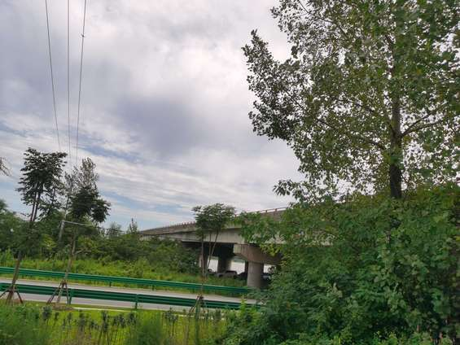 |  |  |  |  |  |  |  |  |  |  |  |  |  |  | 90 |  |  | 桥梁正面照片 |  | 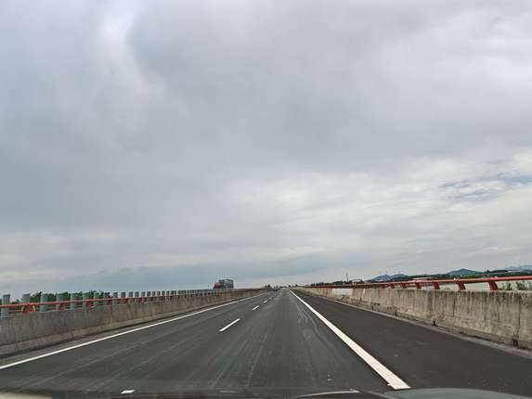
91 |  | 桥梁工程师 |  |  |  | 彭俊华 |  |  |  |  |  |  |  | 92 |  |  | 填卡人 |  |  |  |  | 毛磊 |  |  | 93 |  |  | 填卡日期 |  |  | 2024年06月25日

